1. CEO任务
   1. 从菜单（Menu.pdf）中每一类中选4个添加到index.html的<div id="fh5co-menus" data-section="menu">中。
      * 菜品图片请从PDF中截取。
      * 添加效果如下图中夫妻肺片， 海鲜豆腐汤所示。
      * 再添加类似夫妻肺片英文后面的2个小辣椒时，请用‘hot-degree’再附带图片。Chili_x 意思是x个小辣椒，chili_3意思是3个小辣椒。



Figure 标记菜品辣度的示例HTML代码

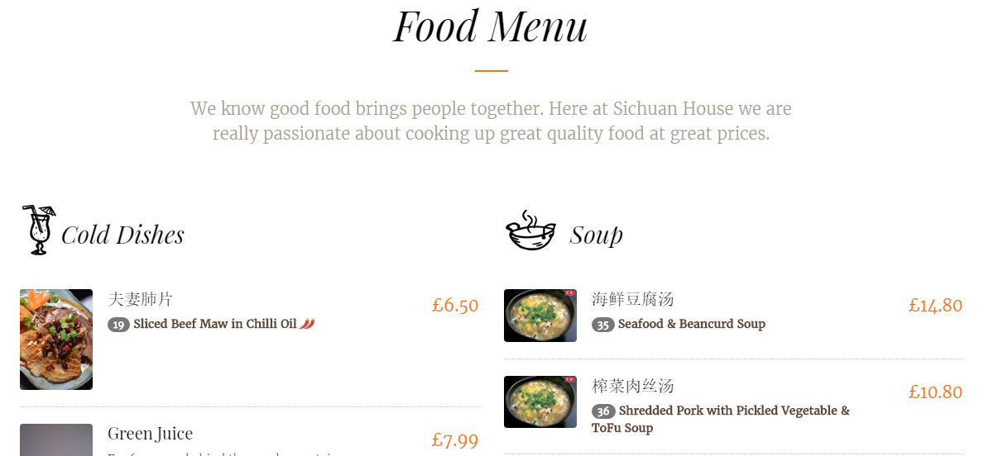

Figure 讴歌你从Food Menu开始添加菜品，前面的special food你不管

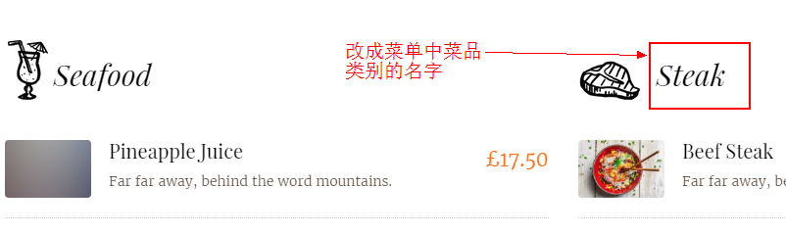

Figure 不用管图标，请修改菜品类别名称。中英都有，以Menu.pdf中为准。

* 1. End

1. End